附件2：

**海南师范大学2021年硕士研究生招生远程复试要求及系统操作指南**

**一、设备要求**

我校远程复试使用平台为中国高等教育学生信息网的“招生远程面试系统”。为保证考试顺利进行，全校各专业复试面试均使用双机位，其中一机位设备用于接收试题和远程面试，二机位设备用于监考。请考生自备两台设备。一机位设备必须安装Windows7及以上版本操作系统，浏览器推荐安装最新版 Chrome 浏览器；二机位设备下载学信网APP。

1.笔记本电脑+智能手机

如果笔记本电脑本身配置的摄像头、麦克风效果较好，可直接使用；如果效果不理想，需要额外配备；智能手机确保无来电，以保证考试不被干扰。

2.台式电脑+高清摄像头+麦克风和音箱+智能手机。

**温馨提示：**考生端两台需保证设备电量充足（建议有备用电源），网络连接正常。考生可在考试前对二机位手机做好以下防干扰设置：

（1）关闭闹钟。除了开考前的闹钟提示，其他所有闹钟都要提前关闭。

（2）静音。提前设置手机为来电、通知静音状态。

（3）拦截必要来电外的所有来电。将报考学院紧急联系电话加入手机白名单，在电话拦截规则中，选择拦截除白名单以外的所有来电，杜绝其他电话呼入，考后再恢复设置。

（4）拦截短信和APP通知。除应试期间需要使用的APP外，将所有其他APP的通知功能关闭，防止APP消息提醒影响考试，同时拦截所有短信通知，考后再恢复设置。

**二、网络要求**

远程复试系统支持多种网络组合，为保证面试过程流畅、不卡顿，建议考生使用以下网络。

1.优质有线网络（推荐）

2.优质无线WIFI

**三、面试环境要求**

1.复试需在网络通畅、光线适宜、安静、无干扰、相对封闭的独立空间进行，不得选择网吧、商场、广场等影响音视频效果和有损复试严肃性的场所。复试期间仅可考生本人在场，封闭后防止他人入内。**考前将360度扫视所处空间环境。**

2.考生桌面可准备A4草稿纸1张，笔1支，其他物品不得摆放，桌面靠墙。一机位设备摄像头对准考生本人，考生须保持端正坐姿，双手与电脑键盘有一定距离，考试过程中不对电脑进行任何非考试界面的操作；二机位设备摄像头从考生后方1.5米左右成45°拍摄，要保证考生考试屏幕和考生能清晰地被专家组看到。见附图：

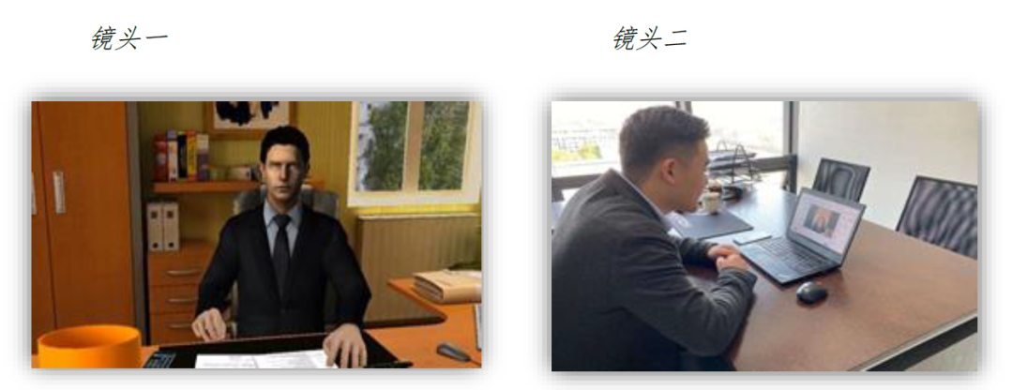

**四、其他要求**

1.及时关注报考学院网站及其他相关渠道通知公告内容；

2.按报考学院要求完成远程复试各项准备工作；

3.面试时注意着装，保证穿着得体，女生不化浓妆；

4.头发不可遮挡耳朵，不佩戴耳饰；

5.诚信考试，不使用任何手段作弊。

**五、远程复试系统操作流程**

我校2021年硕士研究生招生复试使用学信网开发的“招生远程面试系统”（以下简称“系统”），请各位考生按以下流程操作:

（一）下载安装

为保证视频面试能够正常进行，推荐使用笔记本电脑（或台式机+外接高清摄像头）进行考试，并安装最新版 Chrome 浏览器。iOS 用户请使用 Safari 最新版本浏览器；安卓用户请使用 Chrome 最新版本浏览器。

考生首次登录系统，或每次进入考场之前均需要进行实人验证。系统提供支付宝APP 和学信网APP 两种验证方式。请提前在移动设备上安装支付宝 App 或学信网APP。学信网 APP下载地址为：https://www.chsi.com.cn/wap/download.jsp。安装时请允许学信网 APP 使用摄像头、扬声器、存储空间、网络等权限，以保证正常进行实人验证。学信网APP下载后请于考试前更新至最新版。

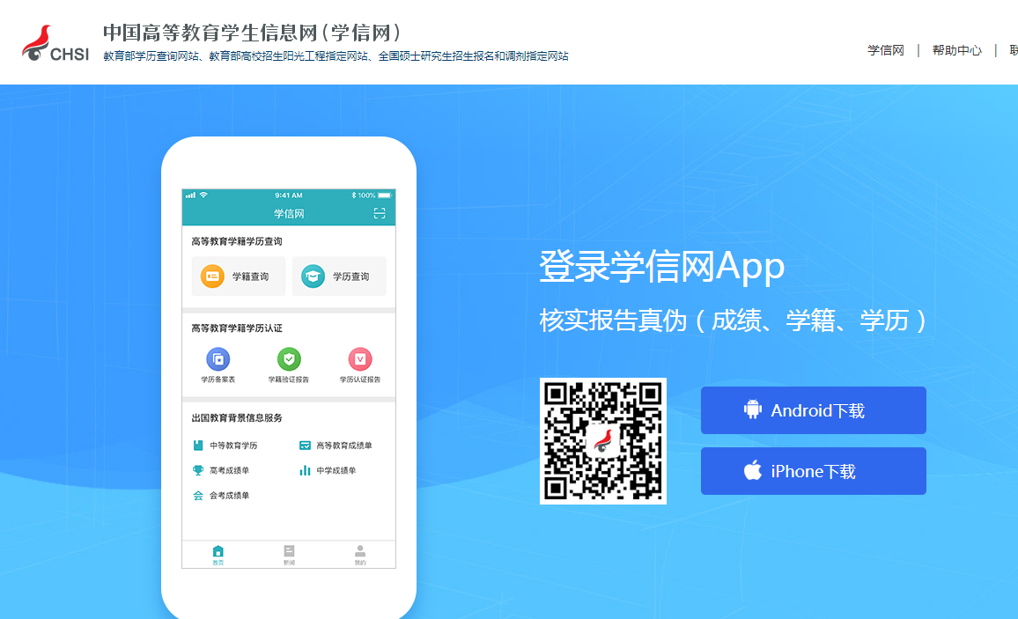

（二）注册登录

1.登录系统

系统登录页面地址为：<https://bm.chsi.com.cn/ycms/stu/school/index，>进入后可见如下内容，点击“考生操作手册”，按操作流程进行相应操作。

**注意：**因“考生操作手册”会根据系统进行相应更新，此处仅为操作参考，具体请以系统在线版“考生操作手册”为准。

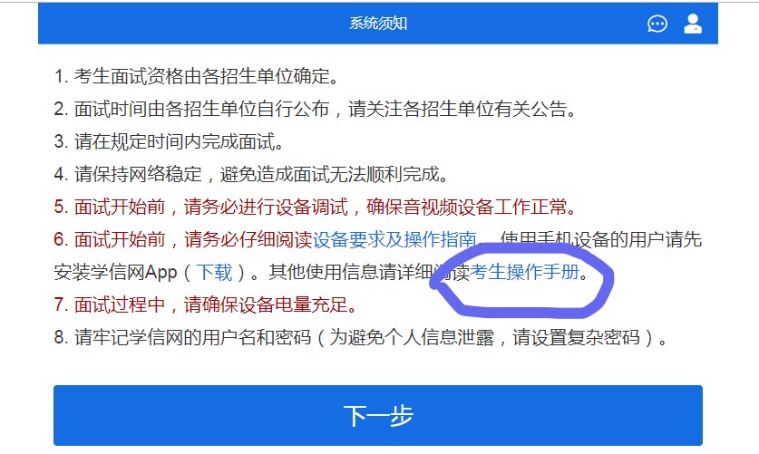

使用学信网帐号登录。（无学信帐号者请按要求完成实名注册）

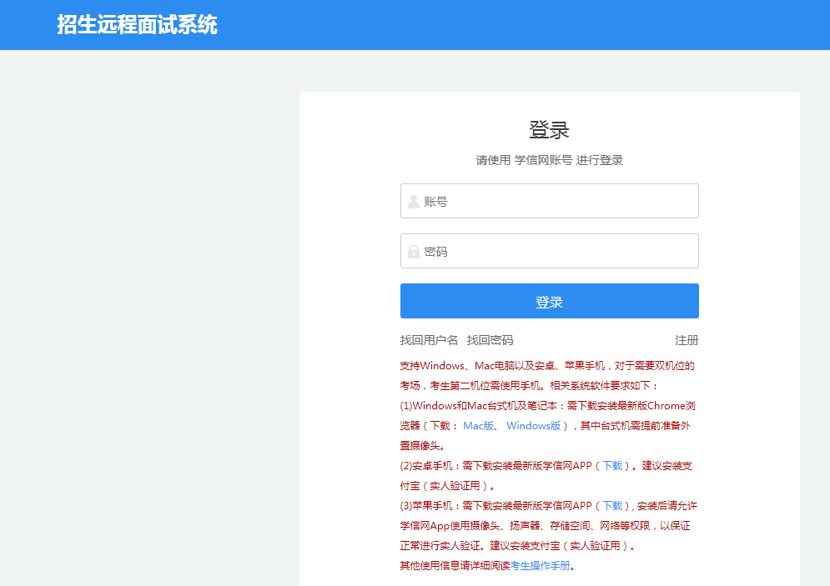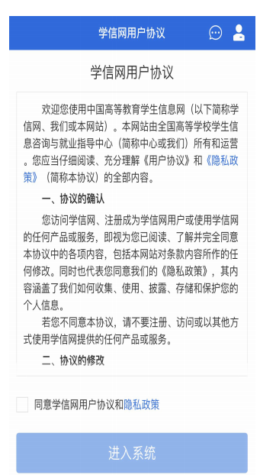

2.实人验证

首次登录系统时，考生须进行实人验证，可从“支付宝 App”和“学信网 App”中任选一种方式进行验证。下面以学信网 App 为例进行介绍。

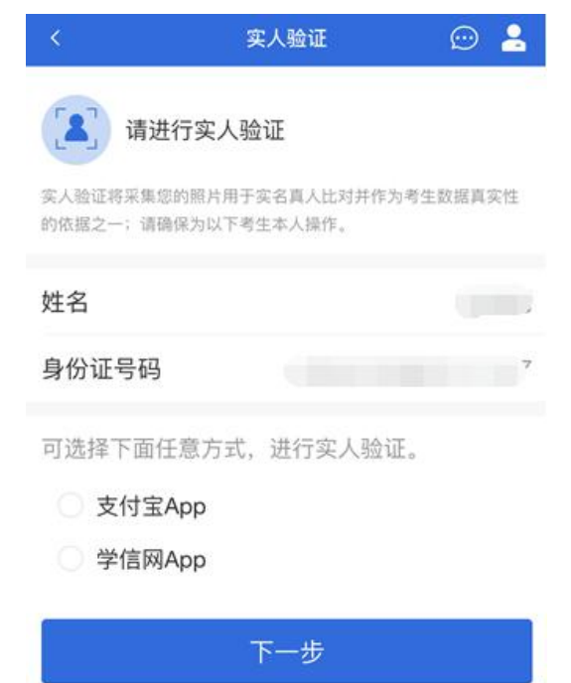

（1）电脑端实人验证

若考生从电脑端登录系统，则选择“学信网 App”方式后，电脑页面会显示实人验证二维码。

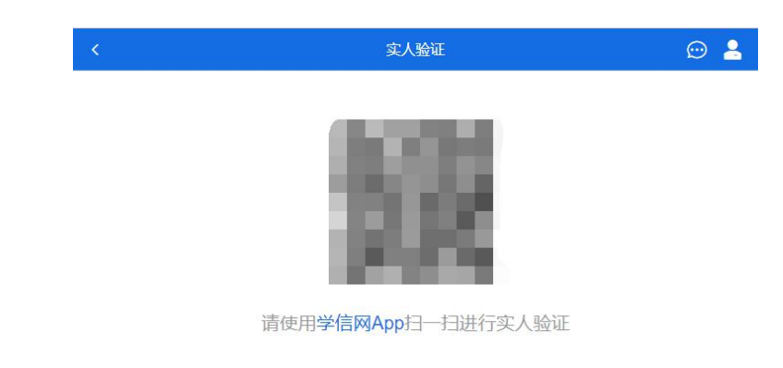

考生使移动设备上的学信网 App 右上角的扫一扫功能，扫描电脑页面上的二维码，此时电脑页面显示“验证中”状态，考生在移动设备的学信网 App 中按照提示进行实人验证操作。

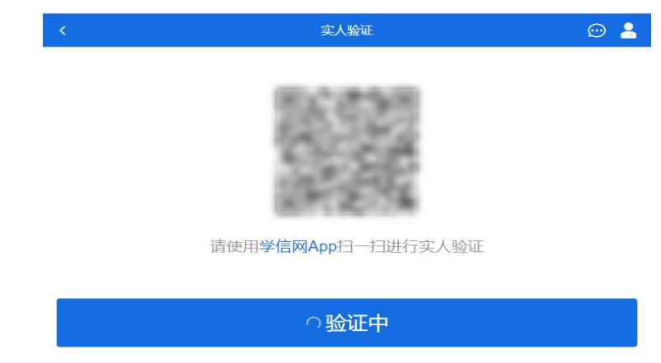

实人验证通过时，电脑页面显示“实人验证成功”，方可进行后续操作。

（2）移动端实人验证

若考生从移动设备登录系统，则选择“学信网 App”方式后，在移动设备页面点击【开始】，按照提示进行实人验证操作，完成后点击“返回首页”回到原操作的浏览器进行后续操作。

3.查阅系统须知及考试信息

实人验证通过后，请认真仔细阅读系统须知！阅读完成后点击【下一步】可选择考生所报考的学校及考试信息。

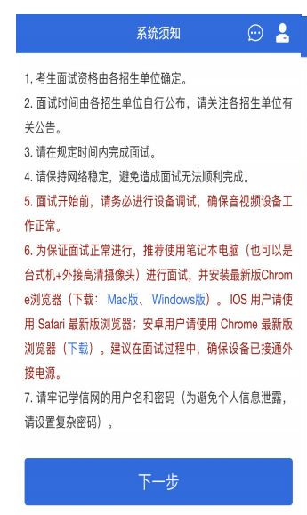

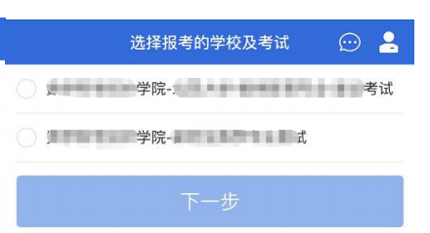

（三）考试流程

1.确认准考信息、承诺书

选择本次要参加的考试后，进入准考信息确认界面。考生应仔细核对个人信息，确认无误后再点击【确认】按钮进入承诺书阅读界面。请考生认真仔细阅读，勾选“我已阅读相关协议”并点击【同意】按钮。

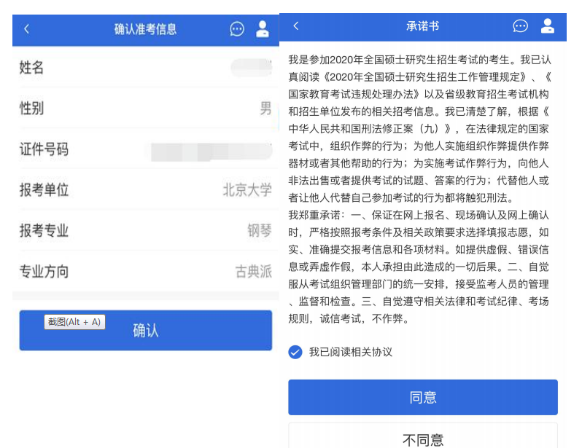

2.提交面试材料

我校要求所有考生必须提供的材料为“既往学业表现材料”与“资格审查材料”，各学院在此基础上可设置其他材料需求。考生需在各学院规定时间内按要求将所有材料上传。所有必填材料都添加后，方可点击【提交】按钮提交至各学院审阅。材料一旦提交，不可修改。

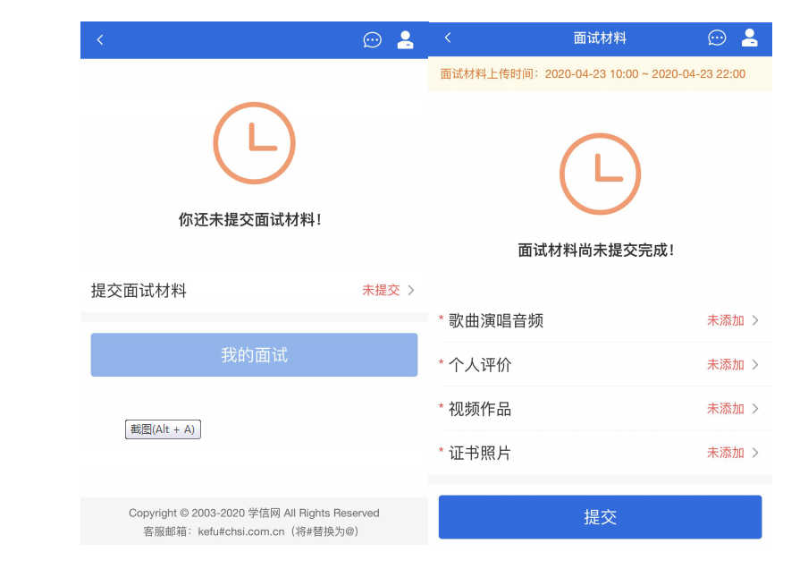

文字类型的材料需按我校各学院要求输入文字内容到文本框中保存。视频、音频、图片、其他类型的材料，需按学院规定的格式、数量、大小等要求上传并保存。

**注意：**如上传材料不符合学院要求，有可能被退回，需重新修改并提交，请考生提交材料后，随时关注后续进展。

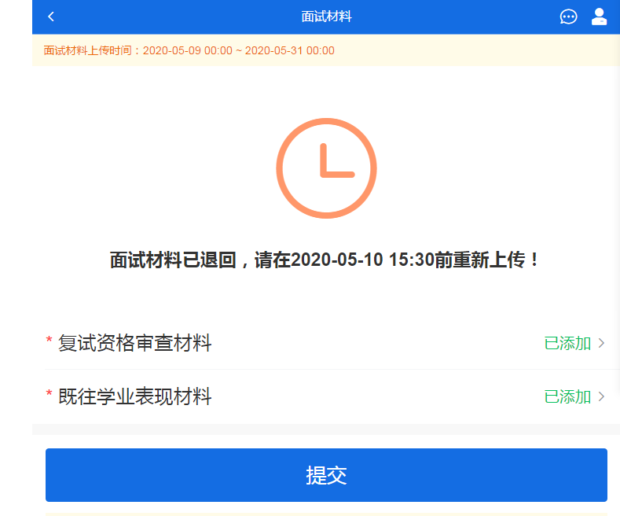

3.进入面试列表

点击“进入考场”，进入面试列表界面。考生可以查看面试时间要求及考场信息等。考生在面试前须再次实人验证。点击面试名称进入实人验证界面。

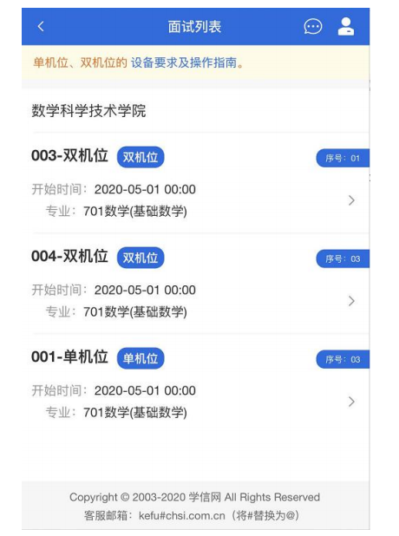

（四）远程面试

实人验证通过后，考生进入考场候考页面。考生可以查看考试开始时间、考试顺序、考官发送的群消息和私信等。

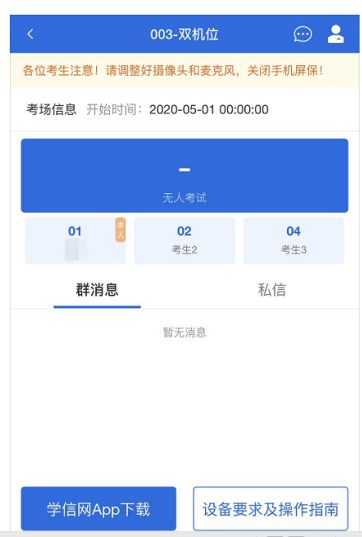

1.调试设备

如考生使用台式机+摄像头进行远程面试，登录系统后，在候考区界面，建议进行摄像头调试。点击【调试摄像头】按钮进入调试界面。若设备有多个摄像头，可点击【转换摄像头】按钮转换，若设备仅有一个摄像头则不可转换。调试界面的图像无异常后，点击【调整完毕】结束调试返回考场候考区等待考官发送面试邀请。

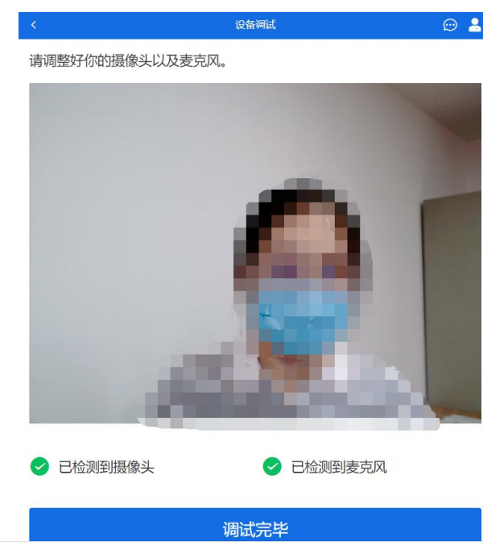

**注意：**调试设备功能，网页端提供，移动端不提供

2.候考区

考生完成设备调试后，进入考场候考。在考场候考区，考生可以看到本人姓名及面试序号，其他考生仅显示考生序号。如考场当前无人在考试，则显示“无人考试”；如有考生正在考试，则显示该序号的考生正在考试，同时该考生在考生列表中高亮显示。

**注意：**候考中的考生，请随时关注考场动态，下一位即将面试的考生可能会收到考官发送的私信通知，提醒考生准备面试。

3.远程面试

我校远程面试统一使用双机位模式， 请考生按要求提前做好视频设备准备。

主界面为考官界面，可以看到考官的视频画面，听到考官的声音。一机位为考生面试界面，考官们通过此界面可以听见考生声音。二机位仅显示考生的视频画面，不支持音频播放及采集（即二机位仅显示考生静音状态的视频画面）。

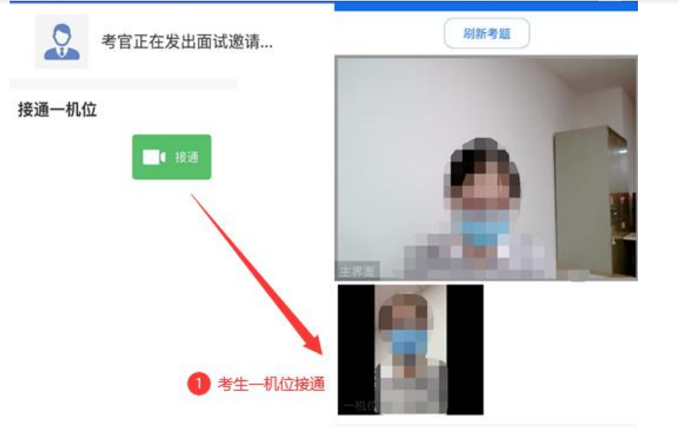

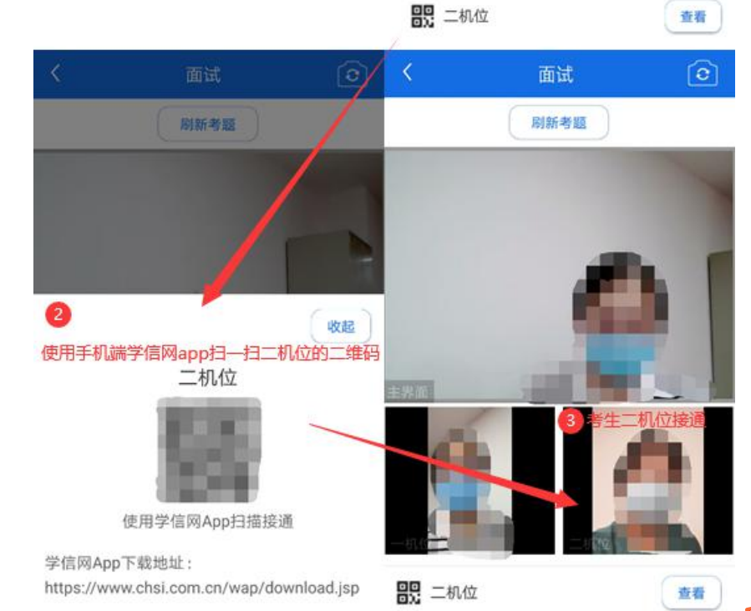

**注意：**为保证一机位主界面清晰显示试题与考官界面，我校在考试过程中一机位原则上要求使用使用电脑、笔记本等设备，二机位按系统要求必须使用手机，且该手机需确保考前安装并登录学信网 APP，以备顺利进行二机位二维码扫一扫操作。

4.面试结束

考官点击【结束面试】按钮后，考生会收到面试已结束的提示，考生点击【确认】即退出考场，且不允许再次进入考场。

